**16.11. 6-А (2 група) укр.мова Добровольська В.Е.**

**Тема:** Словотвірний ланцюжок. Словотвірний розбір слова. Словотвірний словник

Хід уроку.

**І. Актуалізація опорних знань (дати відповіді на питання):**

–         Що вивчає такий розділ мовознавства, як словотвір?

–         Якими способами творяться нові слова в українській мові?

–         Що таке твірна основа?

–         Які афікси беруть участь у словотворенні?

–         Чи тільки за допомогою афіксів творяться нові слова? Поясніть свою відповідь*.*

**ІІ. Засвоєння нового матеріалу.**

Під час словотворення виникають групи споріднених слів, які можна розмістити з урахуванням послідовності приєднання префіксів і суфіксів, утворивши словотвірний ланцюжок.

клей → клеїти → приклеювати → приклеюватися

Клей → клеїти → приклеїти → приклеювати → приклеюватися.

Одне слово може мати кілька словотвірних ланцюжків, що містять різну кількість слів. Словотвірне гніздо — це сукупність спільнокореневих слів, розміщених відповідно до послідовності їх творення:

|  |  |  |
| --- | --- | --- |
| ліс → | лісок | пролісок |
|  | лісовий | лісовий |
|  | безлісся |  |

У словотвірному ланцюжку новоутворене слово служить твірною базою для наступних слів.

Синій → синіти → посиніти

Рука → рукав → безрукавка

* Сьогодні ми продовжимо працювати з іменником і вивчимо нову не менш цікаву тему : Зміни приголосних при творенні слів: іменників із суфіксами -ин(а) від прикметників на -ськ(ий), -цьк(ий); буквосполученням -чн- (-шн-).
* Ми вже вивчили словотвірні ланцюжки, а далі будемо вчитися пояснювати чергування приголосних при творенні іменників, виправлятимемо орфографічні помилки, вивчаючи нові правила, проте спочатку пропоную подумати над такими питаннями:
  + - Як називалася українська козацька держава на території України? (Гетьманщина)
    - Що таке країна стосовно до людей, які народилися в ній і є її громадянами, вітчизна? Утворіть це слово зи допомогою суфіксів –ин, -щ. (батьківщина).
    - Синонім до слова «нещасний»? (сердешний)

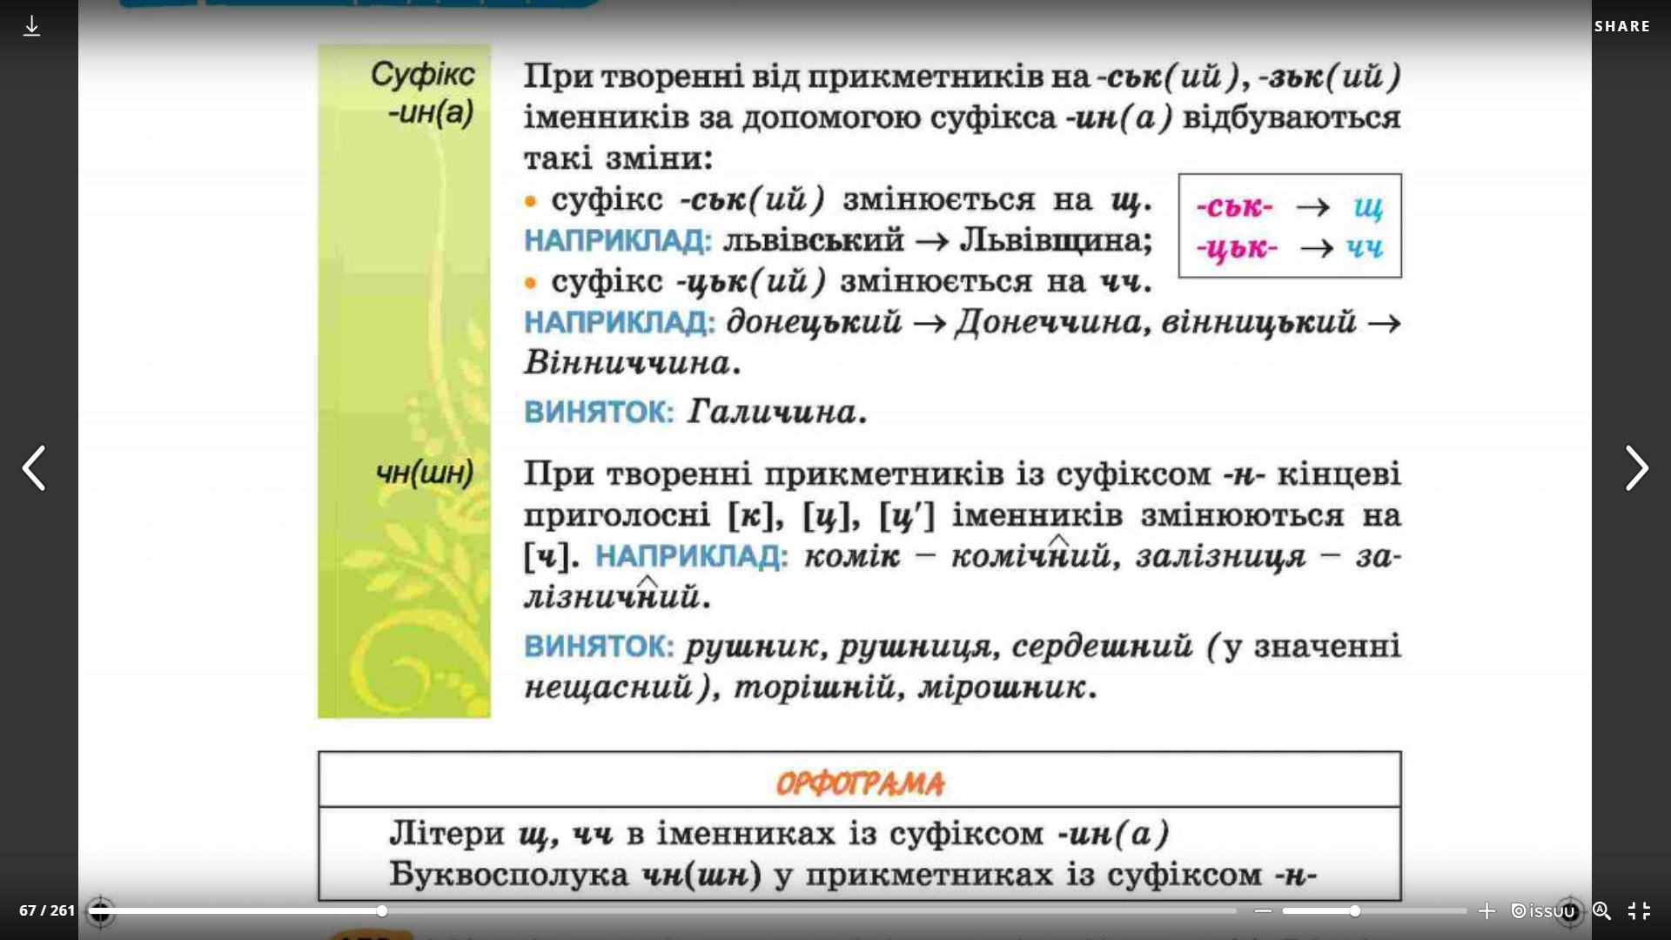



При творенні іменників із суфіксом –ин(а) від прикметників на –ський, -цький відбуваються зміни приголосних:

–ськ(ий) + -ин (а) –щ–: *львів****ськ****ий – Львів****щ****ина*

–цьк(ий) + -ин (а) –чч–: *хмельни****цьк****ий – Хмельни****чч****ина*

**Домашнє завдання*.***

Від поданих прикметників утвори іменники із суфіксом –ин(а):

*німецький - _____________________________, угорський - ___________________________,*

*словацький - __________________________, турецький - ___________________________, житомирський - __________________________, панський - ________________________,*

*рівненський - __________________________, кріпацький - __________________________, миргородський - __________________________, козацький - _______________________,*